公共函数工具文档

1. 引入方法

<script src="/js/dingeTools.js" type="text/javascript"></script>

1. 全局变量

dingeTools

1. API
2. 增加foreach方法

方法名：foreach

参数：(item,index) 一个参数时，为每个数组对象，两个参数时，第二个参数为索引

调用方式：[].foreach

举例：[1,2,3].foreach(function(item){

console.log(item)

})

输出 1，2，3

1. 重置表单

方法名：resetForm

参数：{

formId： 表单的id 必传

className：表单包裹的box的classname。

errorClass：错误信息提示框

helpClass：错误信息提示

countDownClass：倒计时变化样式

helpInfo：倒计时提示文字

countDown：倒计时button的class

}

调用方式：dingeTools. resetForm({formId:”form1”})

举例：$(“#btn”).click(function(){

dingeTools. resetForm({formId:”form1”})

})

输出 表单内所有内容重置

1. 获取url的参数

方法名：getQueryString

参数：url参数

调用方式：dingeTools. getQueryString (“mId”)

举例：url <http://www.baidu.com?mId=231214>

var mId = dingeTools. getQueryString (“mId”)

输出 231214

1. 时间格式化

方法名：format

参数：date 日期字符串 fmt 格式：yy 年份 M 月份 d 天 hh小时 mm 分钟 ss 秒钟 SS毫秒

调用方式：dingeTools.format(“114124143235”,“yyyy-MM-dd hh:mm:ss”)

举例：dingeTools.format(“2016-08-04T12:15:26.595Z”,“yyyy-MM-dd hh:mm:ss”)

输出 2016-08-04 20:12:35

1. 距今时间的格式化

方法名：fromNow

参数： fmt 日期字符串

调用方式：dingeTools. fromNow (“114124143235”)

例：dingeTools. fromNow (“2016-08-04T12:15:26.595Z”)

输出 11天前

1. 选择区域插件

方法名：LArea

参数： 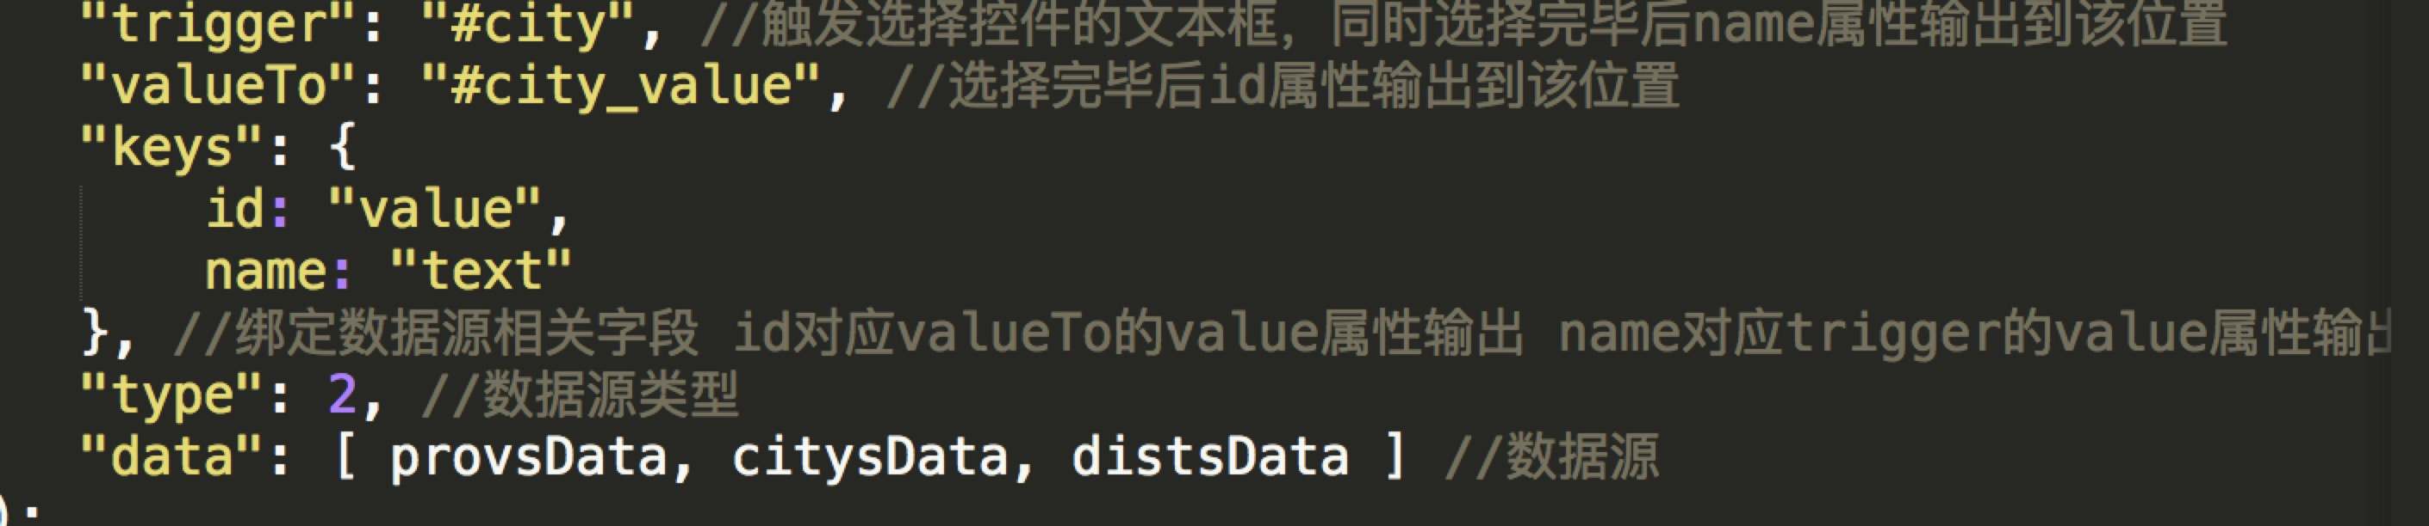

调用方式：var area = new dingeTools.LArea(); area.init({

"trigger": "#city", //触发选择控件的文本框，同时选择完毕后name属性输出到该位置

"valueTo": "#city_value", //选择完毕后id属性输出到该位置

"keys": {

id: "value",

name: "text"

}, //绑定数据源相关字段 id对应valueTo的value属性输出 name对应trigger的value属性输出

"type": 2, //数据源类型

"data": [ provsData, citysData, distsData ] //数据源

})

输出 移动端地域插件

1. 选择时间插件

方法名：LCalendar

参数：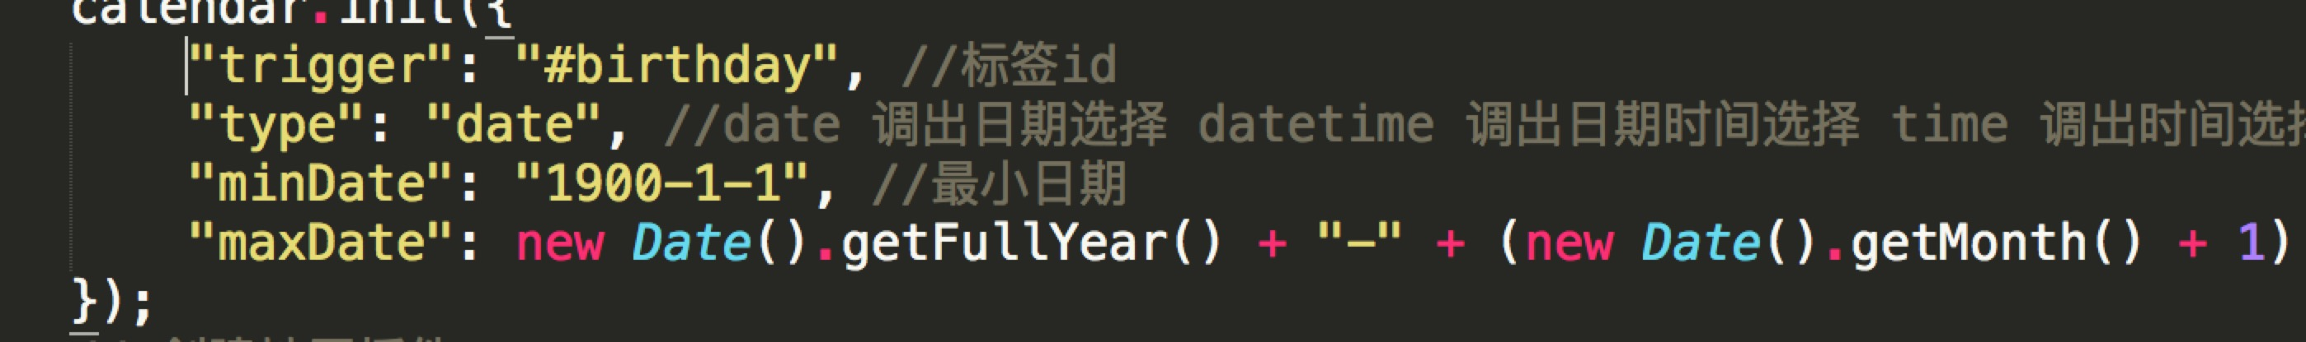

type:date 选择日期 datatime 日期带时间

time 时间 ym年月

调用：var calendar = new dingeTools.LCalendar();

calendar.init({

"trigger": "#birthday", //标签id

"type": "date", //date 调出日期选择 datetime 调出日期时间选择 time 调出时间选择 ym 调出年月选择,

"minDate": "1900-1-1", //最小日期

"maxDate":new Date().getFullYear() + "-" + (new Date().getMonth() + 1) + "-" + new Date().getDate() //最大日期

});

输出： 移动端日期时间选择